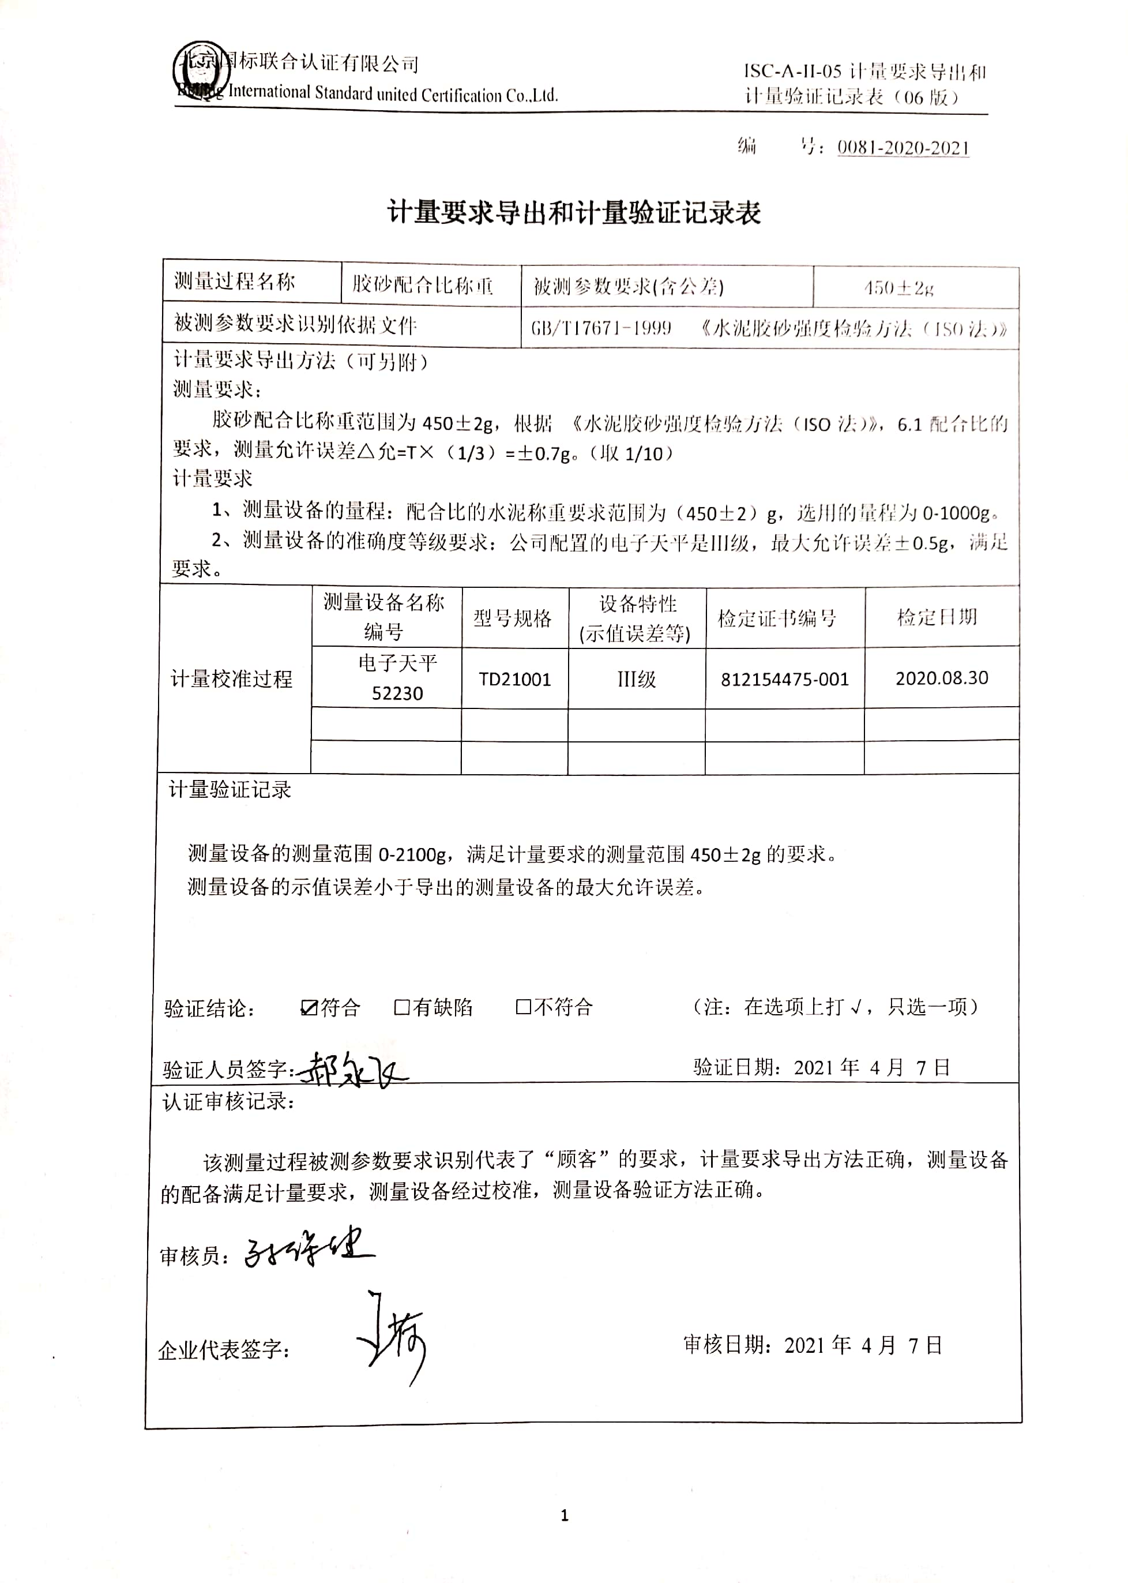编 号：0081-2020-2021

**计量要求导出和计量验证记录表**

|  |  |  |  |  |  |  |  |  |
| --- | --- | --- | --- | --- | --- | --- | --- | --- |
| 测量过程名称 | | 胶砂配合比称重 | | 被测参数要求(含公差) | | | 450±2g | |
| 被测参数要求识别依据文件 | | | | GB/T17671-1999 《水泥胶砂强度检验方法（ISO法）》 | | | | |
| 计量要求导出方法（可另附）  测量要求：  胶砂配合比称重范围为450±2g，根据 《水泥胶砂强度检验方法（ISO法）》，6.1配合比的要求，测量允许误差△允=T×（1/3）=±0.7g。（取1/10）  计量要求  1、测量设备的量程：配合比的水泥称重要求范围为（450±2）g，选用的量程为0-1000g。  2、测量设备的准确度等级要求：公司配置的电子天平是Ⅲ级，最大允许误差±0.5g，满足要求。 | | | | | | | | |
| 计量校准过程 | 测量设备名称  编号 | | 型号规格 | | 设备特性  (示值误差等) | 检定证书编号 | | 检定日期 |
| 电子天平  52230 | | TD21001 | | Ⅲ级 | 812154475-001 | | 2020.08.30 |
|  | |  | |  |  | |  |
|  | |  | |  |  | |  |
| 计量验证记录    测量设备的测量范围0-2100g，满足计量要求的测量范围450±2g的要求。  测量设备的示值误差小于导出的测量设备的最大允许误差。  验证结论： ☑符合 □有缺陷 □不符合 （注：在选项上打√，只选一项）  验证人员签字： 验证日期：2021年 4月 7日 | | | | | | | | |
| 认证审核记录：  该测量过程被测参数要求识别代表了“顾客”的要求，计量要求导出方法正确，测量设备的配备满足计量要求，测量设备经过校准，测量设备验证方法正确。  审核员：  企业代表签字： 审核日期：2021年 4月 7日 | | | | | | | | |